Egy vállakozásban különböző szerelők dolgoznak, akik ügyfelekhez járnak ki, és ott különböző munkákat végeznek el. Az elvégzett munkákat egy Excel táblában adminisztrálják:
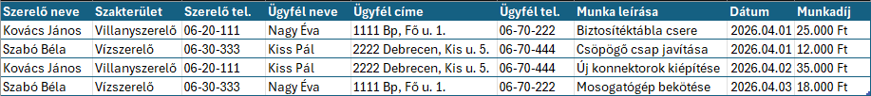
Tervezzen adatbázist, amelyben ezeket az adatokat ismétlődés nélkül lehet tárolni!
Adja meg az adatbázis tábláit létrehozó parancsokat!
Készítse el az adatbázist szerelok néven!

